**O-2**

Entidad XXXXXXX

Auditoría de Procesos

Del 01 de Enero al 31 de Diciembre de 2024

**Entendimiento del Proceso y Riesgos Claves de Obras Públicas**

1. **Datos Generales**
   * **Proyecto:** Evaluación del Proceso de Obras Públicas
   * **Auditor Responsable:** Ana Pérez
   * **Fecha de Elaboración:** 18 de diciembre de 2024
   * **Unidad Evaluada:** Departamento de Obras Públicas
   * **Alcance del Papel de Trabajo:** Entender las actividades clave, riesgos inherentes y controles implementados en el proceso de planeación, ejecución y supervisión de obras públicas.
2. **Descripción del Proceso Detallado**  
   **Fuente de Información:**
3. **Entrevistas con:**
   * Director de Obras Públicas: Sr. Carlos López
   * Supervisor de Campo: Sra. Ana Pérez
   * Responsable de Licitaciones: Juan Rodríguez
4. **Documentos consultados:**
   * Manual de Procedimientos de Obras Públicas, versión 2023.
   * Reportes de avances físicos y financieros de obras (enero a noviembre 2024).
   * Políticas internas de contratación y supervisión.

**Detalle del Proceso:**

* **Número promedio de proyectos activos:** 20 al mes.
* **Presupuesto anual asignado:** $50,000,000 USD.
* **Sistemas utilizados:** ERP (SAP), software de licitaciones y hojas de cálculo.

### ****Etapas del Proceso Evaluado****

1. **Planeación y Contratación**
   * **Método:** Proyectos definidos según prioridades municipales y licitaciones públicas.
   * **Problemas identificados:** Documentación incompleta en el expediente técnico (15% de los casos revisados).

**Ejemplo Práctico en Tabla: Planeación y Contratación**

| **Aspecto** | **Detalle** |
| --- | --- |
| Métodos de Selección | Licitación Pública (70%), Invitación Restringida (20%), Adjudicación Directa (10%). |
| Documentos Revisados | Expedientes técnicos, presupuestos y cronogramas. |
| Problemas Identificados | Expedientes incompletos o con errores en un 15% de los casos. |
| Impacto Identificado | Retrasos en el inicio de obras y aumento de costos por ajustes posteriores. |
| Propuesta de Mejora | Crear una checklist de requisitos para expedientes antes de su aprobación. |

1. **Ejecución y Supervisión de Obra**
   * **Criterios:**
     + Verificación de avance físico y financiero.
     + Supervisión técnica y cumplimiento de especificaciones.
   * **Problemas Identificados:** 10% de las obras presentan desviaciones significativas en costos o cronogramas.

**Supervisión de Obras**

| **Proyecto** | **Problema Detectado** | **Impacto** | **Resolución** |
| --- | --- | --- | --- |
| Obra 101 | Desviación en costos (20% sobre el presupuesto). | Incremento del gasto público | Revisión de costos y ajustes. |
| Obra 102 | Retraso de 30 días en el cronograma. | Atraso en la entrega | Reprogramación y sanciones. |
| Obra 103 | Materiales de calidad inferior a lo especificado. | Riesgo estructural | Sustitución inmediata. |

1. **Cierre y Validación de Obra**
   * **Método:** Auditorías internas y entrega-recepción formal.
   * **Problemas comunes:** Certificados de calidad ausentes en 8% de los casos.

### ****Identificación de Riesgos Claves y Controles Implementados****

| **Etapa** | **Riesgo Clave** | **Impacto** | **Probabilidad** | **Controles Actuales** | **Observaciones del Auditor** |
| --- | --- | --- | --- | --- | --- |
| Planeación | Expedientes incompletos o mal elaborados. | Alto | Media | Revisión documental previa. | Falta de validación automatizada de requisitos. |
| Ejecución y Supervisión | Desviaciones en costos y plazos. | Muy Alto | Alta | Supervisión técnica periódica. | Procesos manuales dificultan detección temprana. |
| Cierre y Validación | Ausencia de certificación de calidad final. | Medio | Media | Revisión final por auditorías internas. | No siempre se verifica el cumplimiento normativo. |

### ****Flujo Gráfico del Proceso****

1. **Planeación y Contratación**
2. **Ejecución y Supervisión**
3. **Cierre y Validación de Obra**

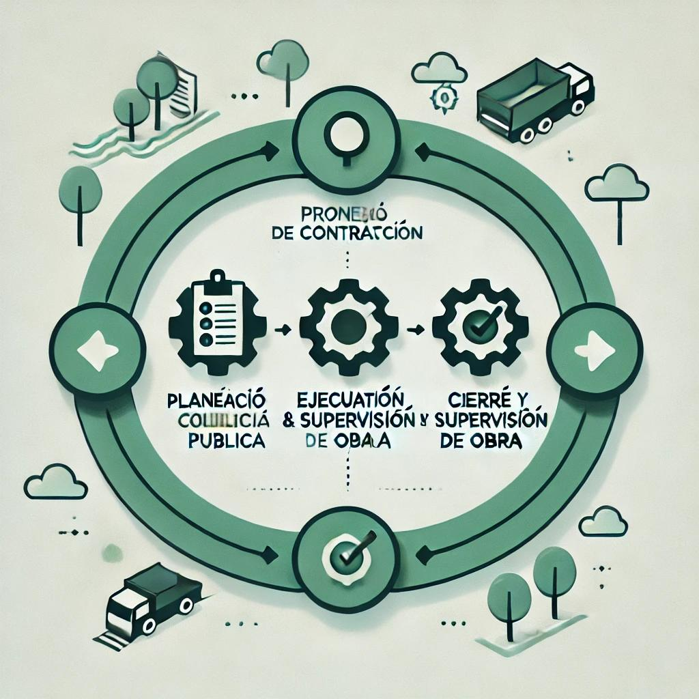

### ****Observaciones Detalladas del Auditor****

1. **Planeación y Contratación:**
   * 15% de los expedientes presentan errores o están incompletos.
2. **Ejecución y Supervisión:**
   * 10% de las obras muestran desviaciones significativas en costos o tiempos.
3. **Cierre y Validación:**
   * 8% de los casos no cuentan con los certificados de calidad necesarios.

### ****Recomendaciones****

1. **Planeación y Contratación:** Implementar un sistema automatizado para validar expedientes técnicos.
2. **Ejecución y Supervisión:** Usar tecnología de seguimiento en tiempo real para supervisión de obras.
3. **Cierre y Validación:** Estandarizar la certificación de calidad en el proceso de cierre de obra.
4. **General:** Capacitar al personal en normativas actualizadas y herramientas tecnológicas.

**Firma del Auditor:**

Ana Pérez

Fecha